## 交变电流

## 知识点一：交变电流

一、交变电流

1．交变电流：大小和方向随时间做周期性变化的电流叫作交变电流，简称交流．

2．直流：方向不随时间变化的电流称为直流．

二、交变电流的产生

交流发电机的线圈在磁场中转动时，转轴与磁场方向垂直，用右手定则判断线圈切割磁感线产生的感应电流方向．

三、交变电流的变化规律

1．中性面

(1)中性面：与磁感线垂直的平面．

(2)当线圈平面位于中性面时，线圈中的磁通量最大，线圈中的电流为零．

2．从中性面开始计时，线圈中产生的电动势的瞬时值表达式：*e*＝*E*msin *ωt*，*E*m叫作电动势的峰值，*E*m＝*NωBS*.

3．正弦式交变电流：按正弦规律变化的交变电流叫作正弦式交变电流，简称正弦式电流．

4．正弦式交变电流和电压

电流表达式*i*＝*I*msin_*ωt*，电压表达式*u*＝*U*msin_*ωt*.其中*I*m、*U*m分别是电流和电压的最大值，也叫峰值．

四、交流发电机

1．主要构造：电枢和磁体．

2．分类

(1)旋转电枢式发电机：电枢转动，磁极不动．

(2)旋转磁极式发电机：磁极转动，电枢不动．

## 技巧点拨

一、交变电流与直流

1．交变电流

大小和方向随时间做周期性变化的电流叫作交变电流，简称交流．

2．常见的交变电流的波形图

实际应用中，交变电流有着不同的变化规律，常见的有以下几种，如下图所示．

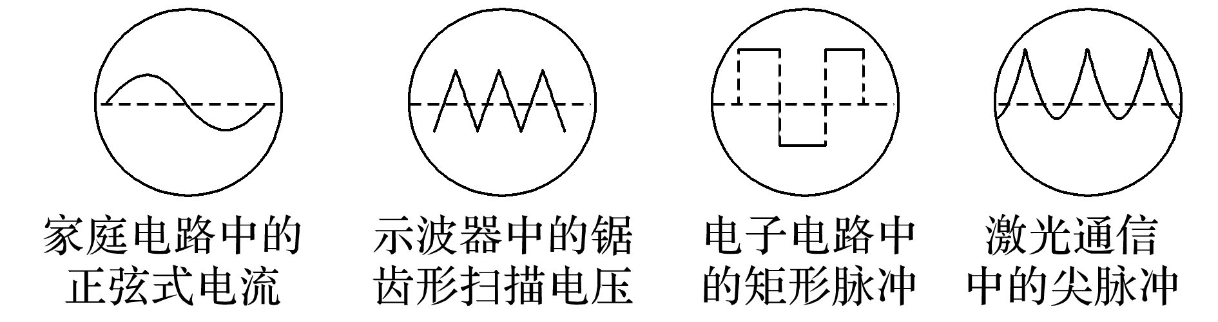

3．直流

方向不随时间变化的电流叫作直流，大小和方向都不随时间变化的电流叫作恒定电流．

二、两个特殊位置

假定线圈绕*OO*′轴沿逆时针方向匀速转动，如下图所示：

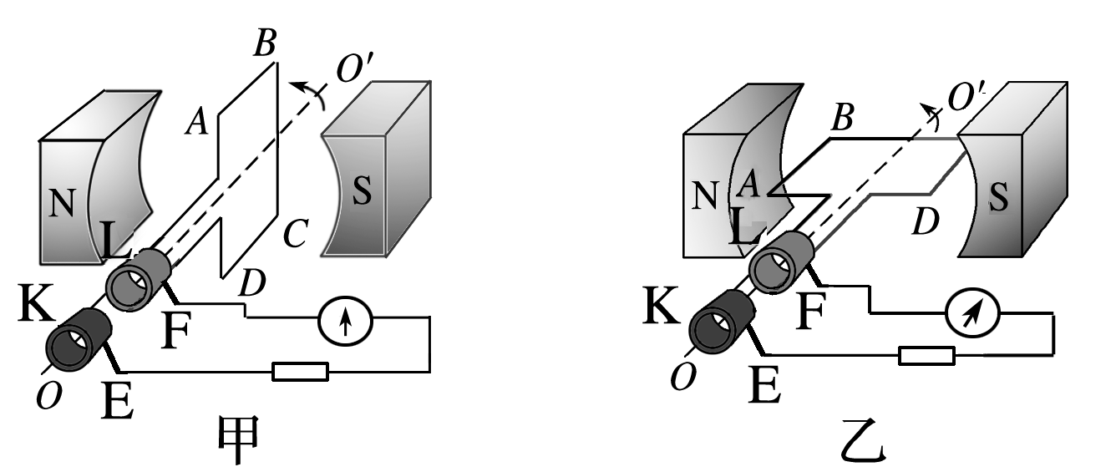

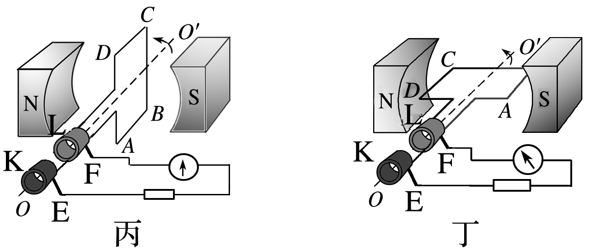

1．中性面位置(*S*⊥*B*，如图中的甲、丙)

线圈平面与磁场垂直的位置，此时*Φ*最大，为0，*e*为0，*i*为0.

线圈经过中性面时，电流方向发生改变，线圈转一圈电流方向改变两次．

2．垂直中性面位置(*S*∥*B*，如图中的乙、丁)

此时*Φ*为0，最大，*e*最大，*i*最大．

三、交变电流的变化规律

1．正弦交变电流的瞬时值表达式

(1)从中性面位置开始计时

*e*＝*E*msin *ωt*，*i*＝*I*msin *ωt*，*u*＝*U*msin *ωt*

(2)从与中性面垂直的位置开始计时

*e*＝*E*mcos *ωt*，*i*＝*I*mcos *ωt*，*u*＝*U*mcos *ωt*.

2．交变电流的峰值

*E*m＝*NωBS*，*I*m＝，*U*m＝.

四、交变电流的图像

如图甲、乙所示，从图像中可以得到以下信息：

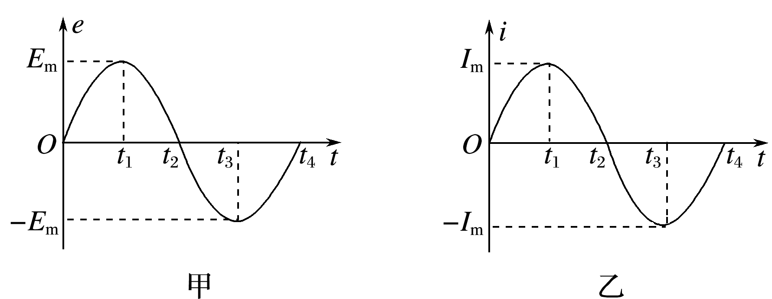

(1)交变电流的峰值*E*m、*I*m.

(2)两个特殊值对应的位置：

①*e*＝0(或*i*＝0)时：线圈位于中性面上，此时＝0，*Φ*最大．

②*e*最大(或*i*最大)时：线圈平行于磁感线，此时最大，*Φ*＝0.

(3)*e*、*i*大小和方向随时间的变化规律．

## 例题精练

1．（2021春•洛阳月考）如图甲所示，在匀强磁场中，一矩形金属线圈两次分别以不同的转速绕与磁感线垂直的轴匀速转动，产生的交变电动势图象如图乙中曲线a、b所示，则下列说法正确的是（　　）

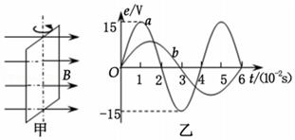

A．曲线b表示的交变电动势有效值为5菁优网-jyeooV

B．曲线a、b对应的线圈转速之比为2：3

C．曲线a表示的交变电动势频率为50Hz

D．t＝3×10﹣2s时曲线a对应线框的磁通量最大

【分析】根据图象可分别求出两个交流电的最大值以及周期等物理量，根据周期与转速的关系可得转速之比；

根据ω＝2πn、Em＝NBSω可得曲线b表示的交变电动势最大值，再根据最大值与有效值的关系求出曲线b表示的交变电动势有效值；

根据频率与周期的关系可求出曲线a的交变电流的频率；

电动势取最大值，此时磁通量变化率最大，磁通量为零，据此分析。

【解答】解：B、由图可知，a的周期为Ta＝4×10﹣2s，b的周期为Tb＝6×10﹣2s，则由n＝菁优网-jyeoo可知，转速与周T期成反比，故转速之比为3:2；故B错误；

A、曲线a、b对应的线圈转速之比为3:2，由ω＝2πn，曲线a、b对应的线圈角速度之比为3:2，根据Em＝NBSω得：曲线a、b对应的电动势之比为3:2，曲线a表示的交变电动势最大值是15V，所以曲线b表示的交变电动势最大值是10V，则有效值为U＝菁优网-jyeoo＝菁优网-jyeooV＝5菁优网-jyeooV；故A正确；

C、曲线a的交变电流的频率f＝菁优网-jyeoo＝菁优网-jyeoo＝25Hz，故C错误；

D、t＝3×10﹣2s时曲线a电动势取最大值，此时磁通量变化率最大，磁通量为零。故D错误。

故选：A。

【点评】本题考查了有关交流电描述的基础知识，要根据交流电图象正确求解最大值、有效值、周期、频率、角速度等物理量。

2．（2021•天津二模）如图所示，为交流发电机的示意图，装置中两磁极之间产生的磁场可近似为匀强磁场，线圈转动时通过滑环和电流保持与外电路的闭合。假设线圈沿逆时针方向匀速转动，则下列说法正确的是（　　）

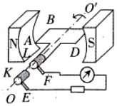

A．线圈通过图中位置瞬间，AB边的电流方向由A到B

B．线圈通过图中位置瞬间，穿过线圈的磁通量的变化率为零

C．线圈通过图中位置瞬间，通过电阻的电流瞬时值最大

D．若使线圈转动的角速度增大一倍，那么通过电阻电流的有效值变为原来的菁优网-jyeoo倍

【分析】通过右手定则判断出产生的感应电流方向，中性面时磁通量最大，感应电动势最小，感应电流也最小，根据E＝NBSω及欧姆定律判断线框转动的角速度增大一倍时，电流的有效值的变化情况。

【解答】解：A、线圈的AB边和CD边切割磁场产生电流，根据右手定则可知电流有B指向A，故A错误；

BC、线框通过图中位置瞬间，穿过线框的磁通量为零，感应电动势最大，根据I＝菁优网-jyeoo，所以感应电流也最大，通过电阻的电流瞬时值最大，故B错误，C正确；

D、根据E＝NBSω可知，ω增大一倍，电动势的最大值E也增大一倍，根据I＝菁优网-jyeoo可知，电流的最大值也增大一倍，根据I有效＝菁优网-jyeoo，通过电流表电流的有效值也增大一倍，故D错误。

故选：C。

【点评】本题考查了对交流电图象的认识，要具备从图象中获得有用信息的能力，知道电流表测量的是交流电的有效值，中性面时磁通量最大，感应电动势最小，垂直中性面时磁通量最大，感应电动势最小为零，难度不大，属于基础题。

## 随堂练习

1．（2021春•海珠区校级月考）如图甲所示，阻值为5Ω、匝数为10匝的闭合矩形线圈，在匀强磁场中绕垂直于磁场方向的轴匀速转动，产生的感应电动势如图乙所示。则可以判断（　　）

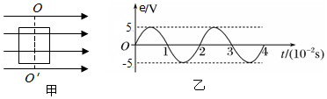

A．t＝0时刻，通过线圈的磁通量为0

B．感应电动势瞬时值的表达式为e＝5sin（50t）（v）

C．穿过线圈的磁通量的最大值为菁优网-jyeooWb

D．线圈转一周所产生的热量为5J

【分析】由乙图可得t＝0时的电动势为零，由此分析线圈所处的位置；

绕垂直于磁场方向的转轴在匀强磁场中匀速转动的矩形线圈中产生正弦或余弦式交流电，由于从垂直中性面开始计时，其瞬时表达式为e＝Emsinωt；

根据Em＝nBSω求出穿过线圈的磁通量最大值；

峰值与有效值的关系求解电动势的有效值，利用焦耳定律求解线圈转动一周产生的热量。

【解答】解：A、t＝0时刻产生的电动势为零，所以线圈应处于中性面即线圈与磁场垂直的位置，此时线圈的磁通量最大，故A错误；

B、由图象可知线圈转动的周期为T＝2×10﹣2s，角速度为ω＝菁优网-jyeoo＝100πrad/s，电动势峰值为Em＝5V

感应电动势的瞬时表达式：e＝Emsinωt＝5sin（100πt）（V），故B错误；

C、据Em＝nBSω可知，穿过线圈的磁通量的最大值为Φm＝BS＝菁优网-jyeoo，故C正确；

D、据焦耳定律可知，线圈转一周产生的热量：Q＝菁优网-jyeoo＝0.05J，故D错误。

故选：C。

【点评】线圈绕垂直于磁场的轴做匀速圆周运动，线圈产生正弦式交变电流，根据图示图象分析清楚磁通量的变化情况是解题的前提，根据Em＝nBSω求出感应电动势的最大值，根据正弦式交变电流有效值与最大值间的关系求出有效值即可解题。

2．（2021•晋江市模拟）在匀强磁场中，一矩形金属线框绕与磁感线垂直的转动轴匀速转动，如图甲所示。产生的交变电动势随时间变化的规律如图乙所示。则下列说法错误的是（　　）

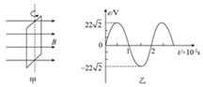

A．t＝0.01s时，线框平面与磁感线相互垂直

B．该线框产生的感应电流每秒钟电流方向改变100次

C．t＝0.005s时，线框磁通量最大

D．电动势瞬时值22V时，线圈平面与中性面夹角为45°

【分析】电动势为零时，磁通量最大，所以线框平面与磁感线相互垂直，电动势最大时，磁通量为零，所以线框平面与磁感线相互平行；

由图可知，交流电一个周期内电流方向改变两次，据此分析每秒钟电流方向改变得次数；

从图象得出电动势最大值、周期，从而算出角速度，据此可得电动势的瞬时表达式。

【解答】解：A.t＝0.01s时，电动势为零，磁通量最大，所以线框平面与磁感线相互垂直，故A正确；

B.从图像上可知周期为0.02s，即1s内完成50次周期性的变化，一个周期内电流方向改变两次，所以该线框产生的感应电流每秒钟电流方向改变100次，故B正确；

C.t＝0.005s时，电动势最大，所以线框磁通量最小，故C错误；

D.由乙图可得：电动势的最大值为22菁优网-jyeooV，角速度ω＝菁优网-jyeoo＝菁优网-jyeoo＝100π，电动势的瞬时表达式为菁优网-jyeoo，当电动势瞬时值22V时，线圈平面与中性面夹角为45°，故D正确。

题干要求选择错误的选项，

故选：C。

【点评】本题考查了对交流电图象的认识，要具备从图象中获得有用信息的能力，并掌握电动势的瞬时表达式。

3．（2021春•临沂期中）一台发电机产生的交变电流的u﹣t图象如图所示，该交变电流（　　）

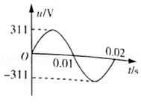

A．电动势有效值为220V

B．周期是0.01s

C．在t＝0.01s时，穿过线圈的磁通量变化率最大

D．发电机所产生的交变电压的瞬时值表达式为u＝220sin100πt

【分析】先根据图象读出周期和电动势的最大值，再根据U＝菁优网-jyeoo，求出电动势有效值；在t＝0.01s时，电动势瞬时值为零，线圈平面与中性面重合；电动势瞬时值为零，穿过线圈的磁通量变化率为零，发电机所产生的交变电压的瞬时值表达式为u＝Umsinωt。

【解答】解：A、根据u﹣t图象，电动势的最大值为Um＝311V，有效值为菁优网-jyeoo，故A正确；

B、根据u﹣t图象，T＝0.02s，故B错误；

C、在t＝0.01s时，电动势瞬时值为零，线圈平面与中性面重合，穿过线圈的磁通量变化率为零，故C错误；

D、线圈转动的角速度菁优网-jyeoo，发电机所产生的交变电压的瞬时值表达式为u＝311sin100πt，故D错误；

故选：A。

【点评】本题考查了正弦式电流的图象和三角函数表达式。在解决有关交变电流的图象问题时，应先把交变电流的图象与线圈的转动位置对应起来，再根据特殊位置求特征解。

## 知识点二：交变电流的描述

一、周期和频率

1．周期(*T*)：

交变电流完成一次周期性变化所需的时间．

2．频率(*f*)：

周期的倒数叫作频率，数值等于交变电流在单位时间内完成周期性变化的次数．

3．周期和频率的关系：*T*＝或*f*＝.

4．角速度与周期、频率的关系：*ω*＝＝2π*f*.

二、峰值和有效值

1．峰值：交变电流的电压、电流能达到的最大数值叫峰值．电容器所能承受的电压要高于交流电压的峰值，否则电容器就可能被击穿．

2．有效值：让交变电流与恒定电流分别通过大小相同的电阻，如果在交变电流的一个周期内它们产生的热量相等，则此恒定电流的数值叫作交变电流的有效值．

3．在正弦式交变电流中，最大值与有效值之间的关系

*E*＝＝0.707*E*m，*U*＝＝0.707*U*m，*I*＝＝0.707*I*m

三、正弦式交变电流的公式和图像

1．正弦式交变电流的公式和图像可以详细描述交变电流的情况．若线圈通过中性面时开始计时，交变电流的图像是正弦曲线．

2．若已知电压、电流最大值分别是*U*m、*I*m，周期为*T*，则正弦式交变电流电压、电流表达式分别为*u*＝*U*msin *t*，*i*＝*I*msin *t*.

## 技巧点拨

一、周期和频率

1．周期：交变电流完成一次周期性变化所需的时间．在交变电流的图像中，一个完整的正弦波形对应的时间为一个周期*T*.

2．频率：周期的倒数叫作频率，其数值等于单位时间内完成周期性变化的次数．

3．周期和频率的关系：*f*＝，如图3为我国照明电路的*u*－*t*图像，则交流电的周期*T*＝

二、峰值和有效值

1．峰值：(1)交变电流的电压、电流能达到的最大数值叫峰值，若将交流电接入纯电阻电路中，则电路中的电流及外电阻两端的电压的最大值分别为*I*m＝，*U*m＝*I*m*R*.

(2)电容器耐压值要高于交流电压的峰值才不会被击穿．

2．有效值：确定交变电流有效值的依据是电流的热效应．

让交变电流与恒定电流分别通过大小相同的电阻，如果在交变电流的一个周期内它们产生的热量相等，则此恒定电流值叫作交流电的有效值．

(1)在正弦式交变电流中，最大值与有效值之间的关系为：*E*＝＝0.707*E*m，*U*＝＝0.707*U*m，*I*＝＝0.707*I*m.

(2)当电流是非正弦式交变电流时，必须根据有效值的定义求解．先计算交变电流在一个周期内产生的热量*Q*，再将热量*Q*用相应的物理量的有效值表示，即*Q*＝*I*2*RT*或*Q*＝*T*，最后代入数据求解有效值．

说明　(1)*E*＝、*I*＝、*U*＝只适用于正弦式交变电流，对于按其他规律变化的交变电流，上述关系式一般不再适用．

(2)对于非正弦式交变电流有效值的计算，时间一般选取一个周期．

(3)凡涉及能量、电功以及电功率等物理量时均用有效值，在确定保险丝的熔断电流时也用有效值．

## 例题精练

1．（2021•五华区校级模拟）如图所示是交流发电机示意图。矩形线圈在匀强磁场中匀速转动，与外电路电阻R形成闭合电路时，流过电阻的交流电流的有效值为I。现将一个二极管与电阻R串联，线圈不变，线圈转动的角速度也不变，则串联二极管后流过电阻的交流电的有效值为（　　）

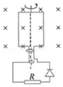

A．I B．菁优网-jyeoo C．菁优网-jyeoo D．菁优网-jyeoo

【分析】对于正弦式交变电流，明确最大值与有效值之间的关系，对于非正弦式交变电流，根据电流的热效应即可求得有效值。

【解答】解：未接二极管前，流过电阻的电流为正弦交流电，有效值为菁优网-jyeoo，接二极管以后，根据二极管的单向导电性可知，有半个周期内电流为零；根据电流的热效应可得：菁优网-jyeoo，解得：菁优网-jyeoo，故菁优网-jyeoo，故ABD错误，C正确；

故选：C。

【点评】本题主要考查了交变电流的有效值计算，根据电流的热效应，对于正弦式交变电流明确最大值和有效值间的关系即可。

2．（2021•珠海二模）如图所示，正方形线框abcd绕对称轴OO′在匀强磁场中匀速转动，转速ω＝100rad/s，线框边长L＝0.1m，匝数N＝100，磁感应强度B＝0.1T，图示位置线框平面与磁感线平行闭合回路中线框的电阻r＝2Ω，外接电阻R＝8Ω。则（　　）

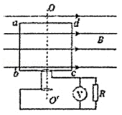

A．图中所示的瞬间，线框处于中性面

B．转动过程中，穿过线框的磁通量最大值为0.1Wb

C．电压表读数为菁优网-jyeoo

D．通过电阻R电流的有效值为1A

【分析】中性面位置为与磁感线垂直的位置。

当线框处于中性面时，穿过线框的磁通量最大。

电压表的读数为有效值，根据最大值和有效值的关系分析。

根据闭合电路欧姆定律分析。

【解答】解：A、图中所示的瞬间，线框处于与中性面垂直的位置，故A错误；

B、当线框处于中性面时，穿过线框的磁通量最大，Φ＝BL2＝0.1×0.12Wb＝0.001Wb，故B错误；

C、根据交变电流的产生规律可知，电压最大值：菁优网-jyeoo，有效值：E＝菁优网-jyeoo，电压表读数为有效值，根据闭合电路欧姆定律可知，U＝菁优网-jyeoo，代入数据解得：U＝菁优网-jyeooV，故C正确；

D、根据闭合电路欧姆定律可知，通过电阻R的有效值：I＝菁优网-jyeoo＝菁优网-jyeooA＝0.5菁优网-jyeooA，故D错误。

故选：C。

【点评】该题考查法拉第电磁感应定律、闭合电路欧姆定律的应用，掌握如何求解瞬时值的表达式的方法，理解最大值与有效值的关系。

## 随堂练习

1．（2021•烟台模拟）在如图甲所示的电路中，R1、R2是两个定值电阻且R2＝2R1，与R2并联的理想二极管D，其正向电阻可视为零、反向电阻为无穷大。接线柱a、b之间加一个如图乙所示的交变电压，Uab＞0时电压为正值。则R1两端电压的有效值为（　　）

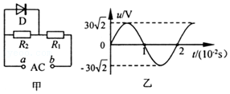

A．10菁优网-jyeooV B．10V C．20菁优网-jyeooV D．20V

【分析】（1）根据二极管的单向导电性分两种情况来分析：当A点电位高于C点电位，R2被短路，则R1的电压为电源电压；当A点低于C点则R1与R2串联分压，根据分压原理求解R1的电压。（2）根据电流的热效应来计算R1电压的有效值菁优网-jyeoo。

【解答】解：因为AC加的是正弦交流电压，故有两种情况，当A点电位高于C点电位，R2被短路，则R1的电压为电源电压：

U1＝E＝菁优网-jyeoo

带入数据，可得：

U1＝E＝30V

当A点低于C点则R1与R2串联分压，R2＝2R1，根据分压原理：

E＝I（R1+R2）

R1两端电压为：

U2＝IR1

联立，可得：

U2＝10V

根据电流的热效应，来计算R1在0﹣T时间内电压有效值为：

菁优网-jyeoo

带入数据，可得：

菁优网-jyeoo

故A正确；BCD错误。

故选：A。

【点评】本题考查二极管的单向导电性和交变电流有效值的求解方法。解题中需要考虑二极管的两种工作状态下R1的电压值，进而根据电流的热效应计算一个周期内R1两端的电压有效值。是一道非常好的题目。

2．（2021•南海区校级模拟）如图甲所示为科技小制作的风力发电机简易模型，在风力的作用下，风叶带动与其固定在一起的永磁铁转动，转速与风速成正比。某一风速时，线圈中产生的正弦式交变电流如图乙所示，则（　　）

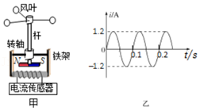

A．t＝0.1s时穿过线圈的磁通量为零

B．磁铁的角速度为20πrad/s

C．风速减半时电流的表达式为i＝0.6sin（20πt）A

D．风速减半时线圈中电流的有效值为0.6A

【分析】根据i﹣t图象判断出电流的最大值与周期，明确交流电的最大值和有效值间的关系，知道转速减半时，角速度减半，产生的感应电流减半，即可判断。

【解答】解：A、t＝0.1s时感应电流为零，感应电动势也为零，根据法拉第电磁感应定律可知磁通量的变化率为零，非磁通量为零，故A错误；

B、由题图可知交变电流的周期T＝0.1s，则角速度菁优网-jyeoo，故B正确；

C、风速减半，风叶转速减半，角速度ω＝2πn′＝10πrad/s，根据E＝NBSω可知感应电动势减半，故感应电流最大值减半，电流的表达式应为i＝0.6sin（10πt）A，故C错误；

D、根据正弦式交变电流的有效值与峰值的关系可知，风速减半时线圈中电流的最大值为Im＝0.6A，有效值为菁优网-jyeoo，故D错误。

故选：B。

【点评】以风力发电机的情景，结合感应电流的图像考查，感应电流与磁通量相对应的时刻，角速度，感应电流的瞬时表达式，电流的有效值。

3．（2021春•仁寿县校级月考）如图所示的交流电压加在一阻值为22Ω的电阻两端，下列说法正确的是（　　）

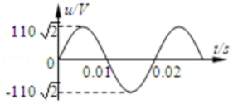

A．流过电阻的电流方向每秒改变50次

B．该交流电压的瞬时值表达式u＝110sin100πt（V）

C．并联在该电阻两端的交流电压表的示数为110V

D．该电阻消耗的功率为1100W

【分析】根据图象可以知道交流电的最大值和交流电的周期，根据最大值和有效值的关系即可求得交流电的有效值．

【解答】解：根据图象可知交流电的最大值为Um＝110菁优网-jyeooV，交流电的周期为T＝0.02s，

A、交流电的周期为0.02s，在1s的时间内，经过50个周期，交流电在每个周期内方向改变2次，所以电流方向每秒改变100次，故A错误；

B、交流电的最大值为110菁优网-jyeooV，交流电的角速度ω＝菁优网-jyeoo＝100πrad/s，所以交流电压的瞬时值表达式为u＝110菁优网-jyeoosin100πt（V），故B错误；

C、电压表的示数为有效值，菁优网-jyeoo，故C正确；

D、电阻消耗的功率P＝菁优网-jyeoo，故D错误；

故选：C。

【点评】本题考查交流电有效值、瞬时值、频率等知识．交流电压测量的是有效值，计算交流电的电功、电功率和焦耳热等与热效应等有关的量都用有效值．

# 综合练习

**一．选择题（共20小题）**

1．（2021春•朝阳区校级月考）如图所示的几种电流随时间变化的图线中，不属于交变电流的是（　　）

A．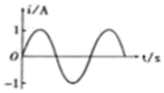

B．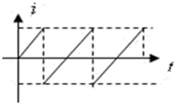

C．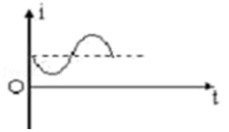

D．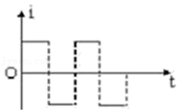

【分析】直流电是指电流的方向不发生变化的电流，其大小可以变化，交流电是指电流的方向发生变化的电流，但是它的电流的大小可以不变。

【解答】解：直流电是指电流的方向不发生变化的电流，其大小可以变化，交流电是指电流的方向发生变化的电流，但是它的电流的大小可以不变，故ABD属于交流电，C属于直流电。

本题选不属于交变电流的，

故选：C。

【点评】本题考查交流电的性质，要注意明确交流电的最大的特点是电流方向在不断的变化，对于其大小是否变化没有要求。

2．（2021春•薛城区期中）线圈在匀强磁场中匀速转动，产生交变电流的图象如图所示，由图可知（　　）

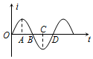

A．在A、C时刻穿过线圈的磁通量为零

B．在B、D时刻线圈处于与中性面垂直的位置

C．从A时刻到D时刻线圈转过的角度为π

D．若从O时刻到D时刻经过0.02s，则在1s内交变电流的方向改变50次

【分析】线圈在匀强磁场中匀速转动产生正弦交变电流，由电流图象读出感应电流的变化情况，应电动势与磁通量的变化率成正比，当线圈磁通量最大时，感应电动势为零，感应电流也为零，而当线圈的磁通量为零时，感应电动势最大，感应电流也最大；线圈转过一周的角度为2π，对应的时间为T，从A时刻到D时刻线圈转过的角度应为一周的菁优网-jyeoo；

线圈转动一周的过程，感应电流方向改变两次，据此可算出1s内交流电的方向改变次数。

【解答】解：A、在A和C时刻感应电流最大，感应电动势最大，而磁通量为零，故A正确；

B、在B和D时刻感应电流为零，感应电动势为零，而磁通量最大，线圈处于中性面位置，故B错误；

C、从A时刻到D时刻经过时间为菁优网-jyeooT周期，线圈转过的角度为θ＝菁优网-jyeoo×2π＝菁优网-jyeooπ，故C错误；

D、若从O时刻到D时刻经过0.02s，交流电的方向在0.02s内改变两次，则在1s内交流电的方向改变n＝50×2＝100次，故D错误。

故选：A。

【点评】本题考查正弦交变电流与磁通量关系以及电流的变化与线圈转过的角度的关系，以及周期与频率的关系，比较基础的题型．

3．（2021春•船山区校级期中）一只矩形线圈在匀强磁场中绕垂直于磁感线的轴匀速转动，穿过线圈的磁通量随时间变化的图像如图所示，则下列说法中正确的是（　　）

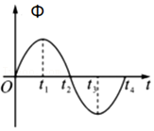

A．t1时刻，线圈平面感应电动势达最大

B．t2时刻，线圈平面位于中性面

C．t3时刻，线圈平面磁通量变化率为零

D．t2时刻，线圈平面产生的感应电流改变方向

【分析】在Φ﹣t图象斜率表示磁通量变化率，线圈在中性面时磁通量最大，此时磁通量变化率为零，感应电动势为零，与中性面垂直时，通过的磁通量最小，此时磁通量变化率最大，感应电动势为最大。

【解答】解：A、Φ﹣t图象斜率表示磁通量变化率，由图可知，t1时刻磁通量最大，此时磁通量变化率为零，感应电动势为零，故A错误；

B、由图可知，t2时刻磁通量为零，此时线圈平面与磁感线平行，即与中性面垂直，故B错误；

C、由图可知，t3时刻线圈平面磁通量变化率为零，故C正确；

D、由图可知，t2时刻磁通量为零，此时线圈平面与磁感线平行，此时磁通量变化率最大，感应电动势最大，此时电流方向不变，故D错误。

故选：C。

【点评】本题关键是记住两个特殊位置：在中性面时磁通量最大，感应电动势最小，电动势方向改变；垂直中性面位置磁通量为零，但电动势最大。

4．（2021春•沭阳县期中）一矩形线圈在匀强磁场中转动产生的交变电动势为e＝10菁优网-jyeoosin（20πt）V，则下列说法正确的是（　　）

A．t＝0时，线圈位于中性面

B．t＝0时，穿过线圈的磁通量为零

C．t＝0时，线圈切割磁感线的有效速度最大

D．t＝0.4s时，电动势第一次出现最大值

【分析】本题考查了交流电的描述，根据交流电的表达式，可知其最大值，以及线圈转动的角速度等物理量，然后进一步求出其它物理量，如有效值、周期、频率等。

【解答】解：AB、t＝0时，瞬时电动势为e＝10sin20πt（V）＝0，则线圈平面位于中性面，此时通过线圈的磁通量最大，故A正确，B错误；

C、当t＝0时，感应电动势为零，则导线切割磁感线的有效速度最小，故C错误；

D、瞬时电动势为e＝10sin20πt（V），可知角速度为ω＝20πrad/s，周期T＝菁优网-jyeoo＝0.1s，当t＝0.4 s时，e仍是最小，故D错误；

故选：A。

【点评】对于交流电的产生和描述要正确理解，要会推导交流电的表达式，明确交流电表达式中各个物理量的含义。

5．（2021春•滨州期中）交流发电机工作时的电动势的变化规律为e＝Em0sinωt，如果转子的转速提高一倍，其它条件不变，则（　　）

A．电动势的瞬时值表达式将变为e＝Em0sin2ωt

B．发电机电动势有效值为菁优网-jyeooEm0

C．交流电的周期将变为原来的2倍

D．交流电的频率变为原来的菁优网-jyeoo

【分析】根据交流发电机工作时的电动势最大值表达式Em＝NBSω以及ω＝2πn，求出电枢的转速提高一倍时感应电动势最大值，根据T＝菁优网-jyeoo＝菁优网-jyeoo判断周期、频率的变化。

【解答】A、交流发电机工作时的电动势最大值表达式Em0＝NBSω，将发电机电枢的转速提高一倍，根据ω＝2πn，角速度增大一倍，电动势最大值表达式：Em′＝NBS2ω＝2NBSω＝2Em0，所以电动势的瞬时值表达式将变为e＝2Em0sin2ωt，故A错误；

B、根据E＝菁优网-jyeoo可知，电动势有效值E′＝菁优网-jyeoo＝菁优网-jyeoo＝菁优网-jyeooEm0故B正确；

C、根据T＝菁优网-jyeoo＝菁优网-jyeoo可知交流电的周期变为原来的菁优网-jyeoo倍，频率变为原来的2倍，故CD错误；

故选：B。

【点评】本题关键要掌握电动势最大值表达式Em＝NBSω，当转速增大到原来的2倍时，抓住角速度变为原来的2倍。

6．（2021•福州三模）如图所示为交流发电机模型，矩形金属线固在匀强磁场中绕与磁感线垂直的固定轴匀速转动，发电机的负载为定值电阻。已知线圈的内阻r＝2Ω，定值电阻R＝6Ω，交流电流表为理想电表，线圈中产生的交变电动势瞬时值随时间的变化规律为e＝8菁优网-jyeoosin10πt（V），则下列说法正确的是（　　）

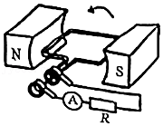

A．电流表的示数为1.4A

B．该线圈转动角速度为10rad/s

C．线圈产生的电动势有效值为8V

D．t＝0.25s时，线圈平面与中性面重合

【分析】根据交变电动势瞬时表达式，可知其最大值，以及线圈转动的角速度等物理量，然后进一步求出其它物理量．

【解答】解：ABC、矩形线圈在匀强磁场中绕垂直于磁感线的轴匀速转动，电动势为e＝菁优网-jyeoo（V），

对照交流电电动势瞬时表达式e＝Emsinωt，可知电动势最大值Em＝菁优网-jyeooV，角速度ω＝10π rad/s，

电动势有效值E＝菁优网-jyeoo＝菁优网-jyeooV＝8V，

电流表的示数为电流的有效值，则I＝菁优网-jyeoo＝菁优网-jyeooA＝1A，故AB错误，故C正确；

D、当t＝0.25s时，电动势瞬时值e＝8菁优网-jyeooV，瞬时值等于最大值，可知此时线圈平面与中性面垂直，故D错误。

故选：C。

【点评】本题考查交流电的相关判断，要注意有效值和瞬时值的区别以及瞬时表达式中各物理量的意义。

7．（2021春•烟台期中）下列所给图像中，能表示交流电的电流i随时间t变化的是（　　）

A．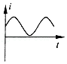 B．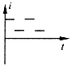

C．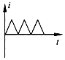 D．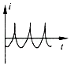

【分析】直流电是指电流的方向不发生变化的电流，其大小可以变化，交流电是指电流的方向发生变化的电流，但是它的电流的大小可以不变。

【解答】解：交流电是指电流的方向发生变化的电流，电流的大小是否变化没有要求，故D是交流电，ABC是直流电。

故选：D。

【点评】交流电的最大的特点是电流方向在不断的变化，对于其大小是否变化没有要求．

8．（2021•江苏模拟）两人在赤道上站立，各自手握金属绳OPO′的一端，绕东西方向的水平轴沿顺时针方向匀速摇动，周期为T，将金属绳连入电路，闭合回路如图所示，取金属绳在图示的最高位置时为t＝0时刻，则下列说法正确的是（　　）

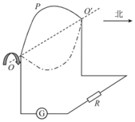

A．电路中存在周期为T的变化电流

B．t＝0时刻，回路磁通量最大，电路中电流最大

C．t＝菁优网-jyeoo时刻，电流向左通过灵敏电流计

D．t＝菁优网-jyeoo时刻，回路磁通量最大，电路中电流最大

【分析】地球的周围存在磁场，且磁感线的方向是从地理的南极指向地理的北极，当两个同学在迅速摇动金属绳时，总有一部分导线做切割磁感线运动，电路中就产生了感应电流，由于金属绳周期性的转动，故产生周期性的感应电动势，形成周期性的电流，转动方向与地磁场方向的关系，判断感应电动势和感应电流的大小。

【解答】解：A．用类比法，如线圈在匀强磁场中匀速转动时，产生周期性变化的交变电流，所以这个电路中存在周期为T的变化电流，故A正确；

B．于地磁场方向等效为由南指向北，则t＝0时刻，回路磁通量最大，电路中电流最小为0，故B错误；

C．菁优网-jyeoo时刻，第一次经过水平位置，这个过程磁通量减小，由楞次定律可知，感应电流方向向右通过灵敏电流计，故C错误；

D．菁优网-jyeoo时刻，回路磁通量最大，电路中电流最小，故D错误；

故选：A。

【点评】本题要建立物理模型，与线圈在磁场中转动切割相似，要知道地磁场的分布情况，能熟练运用电磁感应的规律解题．

9．（2021春•湖北期中）如图所示，单匝线框在匀强磁场中匀速转动，周期为T，转轴O1O2垂直于磁场方向，线框电阻为2Ω。若线框从图示位置转过60°时感应电流的瞬时值为1A。则下列说法正确的是（　　）

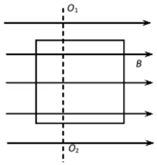

A．线框匀速转动过程中消耗的电功率为8W

B．线框中感应电流的有效值为2A

C．线框在图示的位置磁通量变化率为零

D．从图示位置开始计时，在任意时刻穿过线框磁通量的表达式为Φ＝菁优网-jyeoosin菁优网-jyeoo（Wb）

【分析】绕垂直于磁场方向的转轴在匀强磁场中匀速转动的矩形线圈中产生正弦或余弦式交流电，由于从垂直中性面开始其瞬时表达式为i＝Imcosθ，由已知可求Im＝菁优网-jyeoo；根据正弦式交变电流有效值和峰值关系可求电流有效值；根据Em＝Imr可求感应电动势的最大值；任意时刻穿过线圈的磁通量为Φ＝BSsin菁优网-jyeoot，根据Em＝NBSω可求Φm＝BS＝菁优网-jyeoo。

【解答】解：A、从垂直中性面开始其瞬时表达式为i＝Imcosθ，

则Im＝菁优网-jyeoo

感应电动势的最大值为Em＝Imr＝2×2＝4V

电功率为P＝I2r＝（菁优网-jyeoo）2r＝（菁优网-jyeoo）2×2W＝4W，故A错误；

B、线圈中感应电流的有效值为：I＝菁优网-jyeoo，故B错误；

C、线圈在如图所示的电动势最大，为Em＝Imr＝2×2＝4V

故磁通量的变化率为4Wb/s，故C错误；

D、任意时刻穿过线圈的磁通量为Φ＝BSsin菁优网-jyeoot

根据公式Em＝NBSω＝NΦm菁优网-jyeoo，可得：菁优网-jyeoo

故：Φ＝菁优网-jyeoosin菁优网-jyeoot，故D正确；

故选：D。

【点评】本题关键记住电流的瞬时值、有效值、最大值的表达式，然后结合法拉第电磁感应定律分析，不难．

10．（2021•蚌埠三模）在匀强磁场中，匝数N＝100的矩形线圈绕垂直磁感线的转轴匀速转动，线圈中产生的感应电动势随时间变化规律如图所示，则下列说法正确的是（　　）

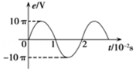

A．t＝0.5×10﹣2s时，线圈平面与中性面重合

B．t＝1×10﹣2s时，线圈中磁通量变化率最大

C．穿过每一匝线圈的最大磁通量为1×10﹣3Wb

D．线圈转动的角速度为50πrad/s

【分析】根据图象可以读出T和Em，从而可以求出频率和有效值；根据图乙判断出感应电动势在任意时刻的大小即可判断出磁通量的大小和变化率，根据Em＝NBSω求得最大磁通量。

【解答】解：A、根据图象知，t＝0.5×10﹣2s时，感应电动势最大，对应的磁通量的变化率最大，而此时矩形金属线圈磁通量为零，线圈平面与磁场方向平行，故A错误；

B、根据图象知，t＝1×10﹣2s时，感应电动势为零，对应的磁通量的变化率为零，故B错误；

CD、线圈转动的角速度菁优网-jyeoo，根据Em＝NBSω可知，穿过每一匝线圈的最大磁通量为菁优网-jyeoo＝1×10﹣3Wb，故C正确，D错误；

故选：C。

【点评】本题考查了正弦式电流的图象和三角函数表达式。在解决有关交变电流的图象问题时，应先把交变电流的图象与线圈的转动位置对应起来，再根据特殊位置求特征解。

11．（2021•南岗区校级三模）今年2、3月份，美国许多地方遭到了暴风雪的袭击，暴风雪造成了德州全州大停电。居安思危，某同学利用所学知识自制发电机，交流发电机的模型示意图如图所示。磁铁产生的磁场磁感应强度B＝0.5T，自制线圈匝数N＝500匝，面积S＝0.04m2，不计线圈内阻，额定电压为220V、20W的灯泡正常发光了1分钟，下列说法正确的是（　　）

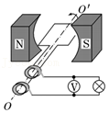

A．图示位置感应电流为零

B．线圈的转速n＝菁优网-jyeoo r/s

C．电压表的示数为220菁优网-jyeoo V

D．1分钟内该同学消耗的能量至少为1200J

【分析】磁场与线圈平面垂直，所以通过线圈的磁通量最大；电压表的测量的示数为交流电压的有效值；

根据根据交流电电压的有效值求出电动势的最大值，最大感应电动势为Em＝NBSω以及ω＝2πn，很容易求出线圈的转速；根据W＝Pt可求解该同学消耗的能量。

【解答】解：A.图示位置，线圈和磁感线平行，则穿过线圈的磁通量为零，感应电动势最大，故A错误；

C.不计线圈内阻，小灯泡正常发光，电压表测量的是有效值，即为小灯泡两端的电压U＝220V，故C错误；

B.电源电动势的最大值：Em＝菁优网-jyeooU＝220菁优网-jyeooV，

又：Em＝NBSω＝NBS×2πn

得：n＝菁优网-jyeoo＝菁优网-jyeoo＝菁优网-jyeoo，故B错误；

D.一分钟内该同学消耗的能量最小值为W＝Pt＝20×60J＝1200J，D正确。

故选：D。

【点评】学会通过瞬时感应电动势来判定在什么时刻，线圈处于什么位置；同时还能画出磁通量随着时间变化的图象及线圈中的电流随着时间变化的规律．

12．（2021春•盱眙县校级月考）某交变电压为u＝6菁优网-jyeoosin100πtV，则（　　）

A．用此交变电流作打点计时器的电源时，打点周期为2s

B．把额定电压为6V的小灯泡接在此电源上，小灯泡正常发光

C．把额定电压为6V的小灯泡接在此电源上，小灯泡将烧毁

D．耐压6V的电容器可以直接用在此电源上

【分析】根据交流电压的表达式确定最大值和角速度，根据角速度和周期关系求出周期，从而确定打点周期；根据最大值和有效值的关系U＝菁优网-jyeoo求出电压的有效值，判断灯泡能否正常发光；注意交流电压表测量的是有效值，而电容器的耐压值是交流电的最大值。

【解答】解：A、打点计时器打点周期等于交流电的周期，由交流电u＝6菁优网-jyeoosin100πtV可知ω＝100πrad/s，由T＝菁优网-jyeoo可得，打点周期T＝菁优网-jyeoos＝0.02s，故A错误；

BC、由题电压的最大值Um＝6菁优网-jyeooV．有效值U＝菁优网-jyeoo＝菁优网-jyeooV＝6V，可以使额定电压为6 V的小灯泡接在此电源上，正常发光，故B正确，C错误。

D、使用此交流电时，耐压6 V的电容器不能直接接在此电源上，因为最大值超过6V，故D错误。

故选：B。

【点评】本题要注意对于没有特别说明的情况，交流电的数值都是指有效值．计算交流电的电功、电功率都用有效值，涉及电容器的耐压应该是最大值．

13．（2021•历城区校级模拟）如图所示为四种电流的i﹣t图象，其中图②③中每段曲线均为余弦或正弦曲线的一部分，电流的最大值均为I0，下列说法正确的是（　　）

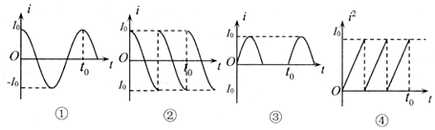

A．图①②电流的有效值相等

B．图②③电流变化周期相等

C．图①电流的有效值是图③的2倍

D．图④电流的有效值等于图③电流的有效值

【分析】根据题中图象读出交流电周期，再根据有效值定义计算交流电有效值。

【解答】解：A、正弦电流的有效值菁优网-jyeoo，与周期无关，故A正确；

B、图②周期为菁优网-jyeoo，图③周期为t0，所以图②③电流变化周期不相等，故B错误；

C、图③：一个周期内直流电放出的热量与交流电放出热量相等，则菁优网-jyeoo，故图③电流有效值菁优网-jyeoo，故C错误；

D、图④：一个周期内直流电放出的热量与交流电放出热量相等菁优网-jyeoo，解得图④电流有效值菁优网-jyeoo，即I4＞I3，故D错误。

故选：A。

【点评】本题考查交流电相关内容，比较简单，注意有效值计算方法，强化基础知识的记忆。

14．（2021春•顺庆区校级月考）通过某电阻R的电流i与时间t的关系如图所示，R＝10Ω，则从t＝0开始到t＝1s的时间内，电阻R上产生的热量为（　　）

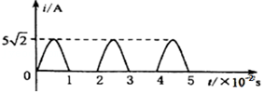

A．125J B．250J C．375J D．500J

【分析】根据电流的热效应求出电流有效值，然后应用焦耳定律求出电阻R上产生的热量。

【解答】解：设电流的有效值为I，则：I2RT＝菁优网-jyeoo+0

解得：I＝菁优网-jyeooA

在t＝0到t＝1s时间内电阻R上产生的热量：

Q＝I2Rt＝菁优网-jyeooJ＝125J，故A正确，BCD错误。

故选：A。

【点评】本题主要考查了交变电流的有效值和求焦耳热问题，根据图示图象求出电流的有效值是解题的前提，应用焦耳定律即可解题。

15．（2021•金华模拟）如图所示，电动牙刷充电时将牙刷插入充电座内，充电座中的线圈接入220V交流电，牙刷内的线圈两端获得4.5V的电压，再通过控制电路对牙刷内部的直流充电电池充电，电池的电动势为2.4V，内阻为0.1Ω，容量为800mA•h，10小时即可充满。充满电后用户平均每天使用4分钟，可以连续使用60天。关于此电动牙刷的说法正确的是（　　）

菁优网：http://www.jyeoo.com

A．充电座和牙刷内线圈的匝数比为110：9

B．充电时，直流充电电池中的平均电流是800mA

C．使用时电池的平均输出功率为0.48W

D．电池最多能提供的电能为6912J

【分析】原副线圈的电压之比等于匝数之比；充电电流I＝菁优网-jyeoo；若不考虑电池的内阻，则电池输出的电能最大，为W＝EIt；平均输出功率P＝菁优网-jyeoo；

【解答】解：A、原副线圈的电压之比等于匝数之比，原线圈的电压为220V，副线圈两端的电压为4.5V，故匝数之比为220：4.5＝440：9，故A错误；

B、充电时，电池的容量为q＝800mAh，10小时即可充满，根据q＝It得，充电电流I＝菁优网-jyeoo＝菁优网-jyeoo＝80mA，故B错误；

CD、若不考虑电池的内阻，则电池输出的电能最大，为W＝EIt＝2.4×0.08×10×3600J＝6912J，此时使用时电池的平均输出功率P＝菁优网-jyeoo＝菁优网-jyeooW＝0.48W，实际电池有内阻，故实际的平均输出功率小于0.48W，故C错误，D正确；

故选：D。

【点评】本题考查了原副线圈的电压与匝数的关系，知道容量为800mAh指的电荷量，根据I＝菁优网-jyeoo求电流，电能的公式为W＝EIt，同时注意在求输出的电能时要考虑内阻消耗的电能。

16．（2021春•双峰县校级月考）如图所示的正方形线框abcd边长为L，每边电阻均为r，在垂直纸面向里、磁感应强度为B的匀强磁场中绕cd轴以角速度ω匀速转动，c、d两点与一阻值为r的电阻相连，各表均可视为理想电表，导线电阻不计，则下列说法中正确的是（　　）

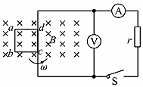

A．图示时刻产生的感应电动势最大

B．当S断开时，电压表的示数为零

C．当S断开时，电压表的示数为菁优网-jyeooBωL2

D．当S闭合时，电流表的示数为菁优网-jyeoo

【分析】只有切割的边相当于电源，结合串并联电路分析电压电流的大小关系。

【解答】解：A、图示时刻线圈位于中性面位置，产生的感应电动势最小为零，故A错误；

BC、产生的交流电的最大值菁优网-jyeoo，有效值为菁优网-jyeoo，当S断开时，电压表测量的电压为CD间的电压，故菁优网-jyeoo，故BC错误；

D、S闭合时，电路总电阻为R＝3r+菁优网-jyeoo＝菁优网-jyeoo，ab中电流为I＝菁优网-jyeoo，电流表读数为菁优网-jyeoo，故D正确；

故选：D。

【点评】本题考查了交流电的产生过程，特别注意与串并联电路相联系，最好能画出等效电路图．

17．（2021春•郫都区期中）通过一阻值R＝100Ω的电阻的交变电流如图所示，其周期为1s。电阻两端电压的有效值为（　　）

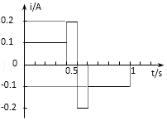

A．12V B．4菁优网-jyeooV C．15V D．8菁优网-jyeooV

【分析】由图象可知交变电流的周期，

一个周期内分为两段，每一段均为恒定电流，

根据焦耳定律即可得一个周期内交变电流产生的热量。

【解答】解：由有效值的定义可得：菁优网-jyeoo，

代入数据得：菁优网-jyeoo，

解得：菁优网-jyeoo，故B正确，ACD错误。

故选：B。

【点评】根据交变电流有效值的定义，计算有关交变电流的有效值，注意若是正弦式交流电，则最大值与有效值为菁优网-jyeoo倍的关系。

18．（2020秋•金台区期末）“人工肺ecomo”呼吸机是治疗新冠肺炎重症的重要设备。一呼吸机接在电压随时间变化的规律为μ＝311sin100πt（v）的交流电源上，正常工作时电流为2.5A，则（　　）

A．该交流电的周期为50Hz

B．该交流电每秒内电流方向变化50次

C．该交流电的最大值为220V

D．该呼吸机正常工作时的功率为550W

【分析】根据电压的变化规律可知交流电的最大值和角速度，即可求得有效值和周期，在一个周期内电流方向改变两次，计算呼吸机的功率时用交流电的有效值即可。

【解答】解：AC、根据U＝311sin100πt（v）可知交流电的最大值为Um＝311V，角速度为ω＝100πrad/s，

则交流电的周期T＝菁优网-jyeoo，故AC错误；

B、在一个周期内电流方向改变两次，故每秒内电流方向变化次数n＝菁优网-jyeoo＝100次，故B错误；

D、产生的交流电的效值U＝菁优网-jyeoo，

故该呼吸机正常工作时的功率为P＝UI＝220×2.5W＝550W，故D正确；

故选：D。

【点评】本题主要考查了正弦交变电流，知道交流电在每个周期内电流方向改变两次，正确区分交流电的最大值和有效值，计算功率时用交流电的有效值。

19．（2020秋•郑州期末）教学用发电机能够产生正弦式交变电流，原理如图所示。矩形线圈abcd面积为S，匝数为N，电阻为r，线圈在磁感应强度为B的匀强磁场中绕垂直磁场方向的轴OO′以角速度ω匀速转动，利用该发电机向定值电阻R供电，电压表和电流表均可视为理想电表。下列说法正确的是（　　）

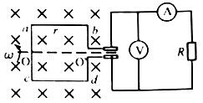

A．线圈每转动一个周期电流方向改变1次

B．电压表的读数为菁优网-jyeoo

C．线圈由图示位置转过30°时，线圈中的电流为菁优网-jyeoo

D．线圈由图示位置转过30°的过程中，通过线圈磁通量的变化量为菁优网-jyeooBS

【分析】线圈平面每经过中性面一次，感应电流方向就改变一次，转动一周，感应电流方向改变两次，交流发电机产生电动势的最大值Em＝NBSω，交流电压表显示的是路端电压有效值，根据瞬时值求得瞬时电流。

【解答】解：A、线圈每转动一个周期电流方向改变2次，故A错误；

B、线圈转动产生的感应电动势的最大值为Em＝NBSω，有效值为E＝菁优网-jyeoo，根据闭合电路的欧姆定律可得U＝菁优网-jyeoo，故B错误；

C、线圈转动产生感应电动势的瞬时值为e＝Emsinωt＝NBSωsinωt，线圈由图示位置转过30°时，线圈中产生的感应电动势的瞬时值e＝菁优网-jyeoo，故线圈中的电流为i＝菁优网-jyeoo＝菁优网-jyeoo，故C正确；

D、线圈由图示位置转过30°的过程中，通过线圈磁通量的变化量为菁优网-jyeoo，故D错误；

故选：C。

【点评】此题关键掌握中性面的特点：线圈与磁场垂直，磁通量最大，但感应电动势为零．线圈平面每经过中性面一次，感应电流与感应电动势方向均改变一次，转动一周，感应电流方向改变两次．

20．（2020秋•咸阳期末）如图所示为一闭合导线框在匀强磁场中绕垂直于磁场方向的轴匀速转动产生的正弦式交流电压的变化图象，则由图可知下列正确的是（　　）

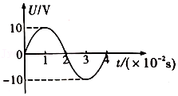

A．该交流电压的频率为0.04Hz

B．该交流电压的有效值为5V

C．t＝1×10﹣2s时，导线框恰好与磁场方向平行，磁通量为零

D．若将线框转速增大一倍，则交流电压的有效值为10V

【分析】由U﹣t图象得到周期和电动势的最大值，根据f＝菁优网-jyeoo求解频率，U＝菁优网-jyeoo求出有效值。根据ω＝2πn求出角速度的变化，根据Em＝NBSω判断出交流电的最大值，即可判断出交流电有效值的大小。

【解答】解：A、由图象可知，交流电的周期T＝0.04s，故该交流电压的频率为f＝菁优网-jyeoo，故A错误；

B、交流电电压的最大值为Em＝10V，故交流电的有效值E＝菁优网-jyeoo，故B错误；

C、t＝1×10﹣2s时，感应电动势最大，此时导线框恰好与磁场方向平行，磁通量为零，故C正确；

D、若将线框转速增大一倍，角速度增大一倍，根据Em＝NBSω可知，交流电的最大值加倍，故交流电压的有效值加倍，为10菁优网-jyeooV，故D错误；

故选：C。

【点评】本题关键是根据U﹣t图象得到周期和最大值，要明确交流电有效值与峰值的关系、感应电动势和磁通量的关系。

**二．多选题（共10小题）**

21．（2021春•江州区校级期中）图甲是小型交流发电机的示意图，两磁极N、S间的磁场可视为水平方向的匀强磁场，A为交流电流表，线圈绕垂直于磁场的水平轴OO′沿逆时针方向匀速转动，从图示位置开始计时，产生的交变电流随时间变化的图像如图乙所示，以下判断正确的是（　　）

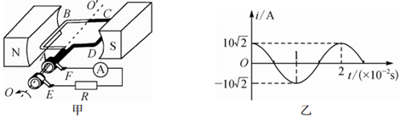

A．0.01s时穿过线圈的磁通量为零

B．交流电的频率是100Hz

C．0.01s时穿过线圈的磁通量变化率最大

D．0.02s时线框平面与中性面重合

【分析】感应电动势最大，则穿过线圈的磁通量变化率最大，穿过线圈的磁通量为零，此时线圈平面与中性面垂直，据此判断ACD；

根据周期与频率的关系再结合乙图可求出交流电的频率。

【解答】解：AC、0.01s时线圈产生的感应电流最大，则感应电动势最大，则穿过线圈的磁通量变化率最大，说明线圈平面与中性面垂直，穿过线圈的磁通量为零，故AC正确；

B、由题图乙可知，交变电流的周期T＝0.02s，则频率f＝菁优网-jyeoo＝菁优网-jyeooHz＝50Hz，故B错误；

D、0.02s时线圈产生的感应电流最大，则感应电动势最大，则穿过线圈的磁通量变化率最大，说明线圈平面与中性面垂直，故D错误；

故选：AC。

【点评】本题考查了正弦式电流的图象。在解决有关交变电流的图象问题时，应先把交变电流的图象与线圈的转动位置对应起来，再根据特殊位置求特征解。

22．（2021春•福建期中）下列图象描述的电流属于交变电流的是（　　）

A．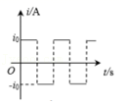 B．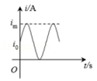

C．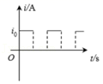 D．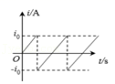

【分析】电流方向随时间变化的电流叫作交变电流。

【解答】解：AD、电流方向都随时间发生变化，故AD图象描述的电流属于交变电流，故AD正确；

BD、电流的方向始终不变，故不是交变电流，故BD错误；

故选：AD。

【点评】解决本题的关键是知道交变电流的定义及特点，注意与直流电相区别开来。

23．（2021春•海淀区校级月考）一个闭合矩形线圈绕垂直于磁场方向的中心轴匀速转动，穿过线圈的磁通量随时间变化的图象如图所示，下列说法正确的是（　　）

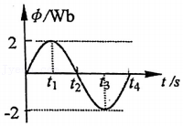

A．t1时刻，线圈经过中性面

B．t2时刻，线圈经过中性面

C．t3时刻，线圈的磁通量变化率最大

D．若线圈转动角速度为ω＝0.5rad/s，线圈有n＝100匝，电动势最大值为100V

【分析】线圈位于中性面上时磁通量最大，感应电动势为零，当线圈与磁场平行时磁通量最小为零，此时感应电动势最大，分析清楚图示图象，根据线圈转动情况分析答题。

【解答】解：A、由图示图象可知，t1时刻穿过线圈的磁通量最大，线圈位于中性面位置，故A正确；

B、由图示图象可知，t2时刻磁通量Φ＝0，此时线圈与磁场平行，与中性面垂直，故B错误；

C、由图示图象可知，t3时刻穿过线圈的磁通量最大，此时线圈经过中性面，磁通量的变化率最小，故C错误；

D、产生的感应电动势的最大值为Em＝nBSω＝nΦmω＝100×2×0.5V＝100V，故D正确；

故选：AD。

【点评】本题考查了交变电流的产生问题，掌握基础知识是解题的前提，根据题意分析清楚图示图象是解题的关键，根据图示图象应用基础知识即可解题，平时要注意基础知识的学习与积累。

24．（2021春•日照期中）海洋中蕴藏着巨大的能量，利用海洋的波浪可以发电。在我国南海上有一浮桶式波浪发电灯塔，其原理示意图如图甲所示。浮桶内的磁体通过支柱固定在暗礁上，浮桶内置的线圈随波浪相对磁体沿竖直方向运动，且始终处于磁场中，该线圈与阻值R＝15Ω的灯泡相连。浮桶下部由内、外两密封圆筒构成（图中斜线阴影部分），如图乙所示，其内为产生磁场的磁体，与浮桶内侧面的缝隙忽略不计。匝数N＝200线圈所在处的磁感应强度B＝0.2T，线圈直径D＝0.4m，线圈电阻r＝1Ω。重力加速度g取10m/s2，π2≈10。若浮桶随波浪上下运动的速度可表示为v＝0.4πsinπt（m/s）。则下列说法正确的是（　　）

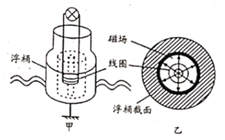

A．波浪发电产生电动势e的瞬时值表达式为e＝0.32sinπt（V）

B．灯泡中电流i的瞬时值表达式为i＝4sinπt（A）

C．灯泡的电功率为120W

D．1分钟内线圈消耗的电能为960J

【分析】根据感应电动势公式E＝Blv和v＝0.4πsinπt（m/s），求出电动势e的瞬时表达式；由欧姆定律可得灯泡电流表达式；由电流有效值来计算灯泡电功率；根据Q＝I2rt求得线圈消耗的电能。

【解答】解：A、线圈在磁场中切割磁感线，产生电动势最大值为：Em＝NBlvm

其中：l＝πD，vm＝0.4π

代入数据得：Em＝πNBDvm ＝π×200×0.2×0.4×0.4πV＝64V

波浪发电产生电动势e的瞬时表达式：e＝Emsinπt＝64sinπt（V），故A错误；

B、根据闭合电路欧姆定律有：I＝菁优网-jyeoo

解得：i＝菁优网-jyeoo＝4sinπt（A），故B正确；

C、灯泡电流的有效值为：I＝菁优网-jyeoo

则灯泡的功率为：P＝I2R＝菁优网-jyeoo×15W＝120W，故C正确；

D、1min内线圈消耗的电能Q＝菁优网-jyeoo，故D错误。

故选：BC。

【点评】该题关键是用好感应电动势的最大值，该题是运动切割，故速度最大时，对应感应电动势最大；在求解灯泡两端电压时候，用欧姆定律最简单，不用硬套交流有效值公式。

25．（2021•辽宁模拟）两人在赤道上站立，各自手握金属绳OPO′的一端，绕东西方向的水平轴沿顺时针方向匀速摇动，周期为T，将金属绳连入电路，闭合回路如图所示，取金属绳在图示的最高位置时为t＝0时刻，则下列说法正确的是（　　）

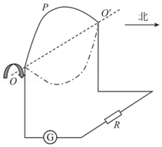

A．电路中存在周期为T的变化电流

B．t＝0时刻，回路磁通量最大，电路中电流最大

C．t＝菁优网-jyeoo时刻，电流向左通过灵敏电流计

D．t＝菁优网-jyeoo时刻，回路磁通量最大，电路中电流最小

【分析】地球的周围存在磁场，且磁感线的方向是从地理的南极指向地理的北极，当两个同学在迅速摇动金属绳时，总有一部分导线做切割磁感线运动，电路中就产生了感应电流，由于金属绳周期性的转动，故产生周期性的感应电动势，形成周期性的电流，转动方向与地磁场方向的关系，判断感应电动势和感应电流的大小。

【解答】解：A．用类比法，如线圈在匀强磁场中匀速转动时，产生周期性变化的交变电流，所以这个电路中存在周期为T的变化电流，故A正确；

B．于地磁场方向等效为由南指向北，则t＝0时刻，回路磁通量最大，电路中电流最小为0，故B错误；

C．菁优网-jyeoo时刻，第一次经过水平位置，这个过程磁通量减小，由楞次定律可知，感应电流方向向右通过灵敏电流计，故C错误；

D．菁优网-jyeoo时刻，回路磁通量最大，电路中电流最小，故D正确；

故选：AD。

【点评】本题要建立物理模型，与线圈在磁场中转动切割相似，要知道地磁场的分布情况，能熟练运用电磁感应的规律解题．

26．（2021•天津模拟）如图所示，边长为L、匝数为N、电阻不计的正方形线圈abcd，在磁感应强度为B的匀强磁场中绕转轴OO′以角速度ω匀速转动，轴OO′垂直于磁感线，制成一台交流发电机，它与理想变压器的原线圈连接，变压器原、副线圈的匝数之比为1：3，滑动变阻器R和定值电阻R1并联后接在变压器的输出端。电压表、电流表均为理想电表，下列判断正确的是（　　）

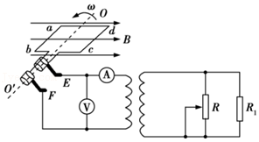

A．此时穿过线圈的磁通量为零

B．此时电压表的示数为NBL2ω

C．定值电阻消耗的功率为菁优网-jyeoo

D．当仅当滑动变阻器的滑片下滑时电流表的示数变大

【分析】根据线圈平面和磁场方向的关系确定磁通量大小；根据最大值和有效值的关系确定电压表示数；根据电压之比等于线圈匝数的反比确定输出电压，由功率公式求出定值电阻消耗的功率；根据滑片位置的变化明确接入电阻的变化，再根据欧姆定律确定副线圈中电流的变化，根据变压器原理确定电流表示数的变化。

【解答】解：A、由图可知，此时线圈和磁场方向平行，故此时穿过线圈的磁通量为零，故A正确；

B、电压表显示的是交流电压的有效值，交流电压的最大值等于Em＝NBωL2，电压表的示数U＝菁优网-jyeoo＝菁优网-jyeoo，，故B错误；

C、根据变压器的规律菁优网-jyeoo＝菁优网-jyeoo可得，输出电压U2＝3U＝菁优网-jyeoo，定值电阻消耗的功率P＝菁优网-jyeoo＝菁优网-jyeoo，故C正确；

D、当仅当滑动变阻器的滑片下滑时，滑动变阻器接入电阻增大，故输出端电流减小，根据电流之比等于线圈匝数的反比可知，电流表的示数减小，故D错误。

故选：AC。

【点评】本题关键明确交流四值、理想变压器的变压比公式，一定要注意理想变压器中，副线圈的输出电压由原线圈的输入电压决定，与副线圈的负载无关。原线圈的电流由副线圈中的电流决定，输入功率由输出功率决定。

27．（2021•海口模拟）如图甲所示，一理想变压器原、副线圈匝数之比为5：1，其原线圈接入如图乙所示的正弦交流电，副线圈与负载电阻相连。若交流电压表和交流电流表都是理想电表，则下列说法中正确的是（　　）

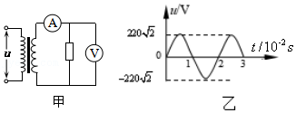

A．原线圈输入的正弦交变电流的频率是100Hz

B．变压器输入电压的最大值是220V

C．电压表的示数是44V

D．若电流表的示数为0.50A，则变压器的输入功率是22W

【分析】由图乙可知交流电的周期T＝0.02s，可由周期求出频率的值；

由图乙可知交流电压最大值Um＝220菁优网-jyeooV，求出有效值，根据由变压器原理可得变压器副线圈的电压；

根据P＝UI求出输出功率，根据输入功率等于输出功率即可求出输入功率，

【解答】解：A、由图乙可知，原线圈输入的正弦交变电流的周期T＝0.02s，则频率是f＝菁优网-jyeoo＝50Hz，故A错误；

B、由图乙可知，变压器输入电压的最大值Um＝220菁优网-jyeooV，故B错误；

C、变压器输入电压的有效值U1＝菁优网-jyeoo＝220V，根据菁优网-jyeoo，电压表的示数U2＝菁优网-jyeoo U1＝菁优网-jyeoo＝44V。故C正确；

D、若电流表示数I2＝0.50A时，变压器的输出功率为P2＝I2U2＝0.5A×44V＝22W，根据理想变压器输出功率等于输入功率，可知变压器的输入功率是P1＝P2＝22W，故D正确。

故选：CD。

【点评】根据图象准确找出已知量，是对学生认图的基本要求，准确掌握理想变压器的特点及电压比与匝数比的关系，是解决本题的关键。

28．（2021•重庆模拟）经测量，某居民家中交流电压u与时间t的关系为u＝230菁优网-jyeoosin（100πt）V，该居民家中正在使用阻值为100Ω的纯电阻用电器，下列说法正确的是（　　）

A．流过该用电器的电流方向每秒改变100次

B．流过该用电器的电流方向每秒改变50次

C．该用电器两端的最大电压为230菁优网-jyeooV

D．该用电器两端的最大电压为230V

【分析】根据交流电压表达式，得出最大电压和频率，分析电流方向改变次数。

【解答】解：AB、由题知，交流电的频率为50Hz，周期为0.02s，一个周期内，流过该用电器的电流方向改变两次，流过该用电器的电流方向每秒改变100次，故A正确，B错误；

CD、根据表达式可知，该用电器两端的最大电压为230菁优网-jyeooV，故C正确，D错误。

故选：AC。

【点评】本题考查交流电相关内容，比较简单，学习时注重课本，强化记忆。

29．（2021春•青白江区校级月考）某线圈在匀强磁场中绕垂直于磁场的转轴匀速转动，产生交变电流的图象如图所示，由图中信息可以判断（　　）

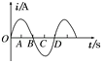

A．在A和C时刻线圈处于中性面位置

B．在B和D时刻穿过线圈的磁通量为零

C．从A→D时刻线圈转过的角度为菁优网-jyeooπ

D．若从O→D时刻历时0.02 s，则在1 s内交变电流的方向改变100次

【分析】线圈在中性面上磁通量最大，感应电动势与感应电流均为零；

线圈在平行于磁场位置（垂直于中性面处）穿过线圈的磁通量为零，感应电动势与感应电流最大；

在一个周期内，电流方向改变两次，根据图象分析答题。

【解答】解：A、根据图象，首先判断出感应电流的数学表达式为i＝Imsinωt，其中Im是感应电流的最大值，ω是线圈旋转的角速度。而且线圈是从中性面开始旋转，由O到D完成一次周期性变化，相应的线圈旋转一周。线圈每旋转一周有两次经过中性面，经过中性面的位置时电流改变方向。从图可知，在O、B、D时刻感应电流为零，所以此时线圈恰好在中性面的位置，且穿过线圈的磁通量最大；在A、C时刻感应电流最大，线圈处于和中性面垂直的位置，此时穿过线圈的磁通量为零；从A到D时刻，线圈旋转菁优网-jyeoo周，转过的角度为菁优网-jyeooπ；如果从O到D时刻历时0.02 s，恰好为一个周期，所以1 s内线圈运动50个周期，100次经过中性面，交变电流的方向改变100次。故AB错误CD正确。

故选：CD。

【点评】本题考查了交变电流的产生过程，掌握基础知识、分析清楚图象即可正确解题。

30．（2021春•贵溪市校级月考）一矩形线圈，在匀强磁场中绕垂直于磁场并位于线圈平面内的固定轴转动，线圈中的感应电动势随时间t的变化规律如图所示，由图象可知（　　）

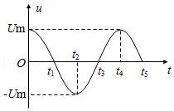

A．t1和t3时刻穿过线圈的磁通量为零

B．t1和t3时刻穿过线圈的磁通量变化率为零

C．是从线圈平面与磁场方向平行的时刻开始计时的

D．每当感应电动势u变换方向时，穿过线圈的磁通量都最大

【分析】矩形线圈中产生正弦式电流，当线圈通过中性面时，磁通量最大，感应电动势为零，电动势方向发生改变。而当线圈与磁场平行时，磁通量为零，感应电动势最大，磁通量的变化率最大。

【解答】解：A、t1和t3时刻感应电动势为零，说明这两个时刻穿过线圈的磁通量的变化率为零，即线圈平面与磁场方向垂直，穿过线圈的磁通量最大，故A错误，B正确；

C、开始时感应电动势有最大值，说明穿过线圈的磁通量的变化率最大，即线圈平面与磁场平行，故C正确；

D、每当e转换方向时，线圈与磁场垂直，线圈通过中性面时，磁通量最大。故D正确。

故选：BCD。

【点评】本题考查交变电流产生过程中，感应电动势与磁通量、磁通量变化率的关系，关键抓住两个特殊位置：线圈与磁场垂直位置，及线圈与磁场平行位置。

**三．填空题（共10小题）**

31．（2021春•芜湖期中）一交流电压瞬时值表达式为u＝110菁优网-jyeoosin100πt（V），将该交流电压加在一阻值为22Ω的电阻两端，并联在该电阻两端的理想交流电压表的示数为　110　V，该电阻消耗的功率为　550　W。

【分析】由交流电压瞬时值表达式读出交流电压的最大值，由最大值与有效值的关系求出有效值，根据有效值求解电阻消耗的功率。

【解答】解：根据交流电压瞬时值表达式为u＝110菁优网-jyeoosin100πt（V）得电压的最大值为Um＝110菁优网-jyeooV，并联在该电阻两端的交流电压表的示数为电压的有效值，即为U＝菁优网-jyeooV＝110V；

有效值为U＝110V，该交流电压加在阻值为22Ω的电阻两端时，电阻消耗的功率为P＝菁优网-jyeoo＝菁优网-jyeooW＝550W。

故答案为：110；550。

【点评】本题考查交流电有效值以及功率问题，要注意交流电压表测量的是电压的有效值，计算交流电的电功、电功率和焦耳热与热效应等有关的量都用有效值。

32．（2021春•宜秀区校级月考）交流电压表的读数指的是交流电的有效值。　A　（对的填A，错的填B）

【分析】电压表显示的是电压的有效值。

【解答】解：交流电压表测量的是交流电的有效值，

故选：A

【点评】本题主要考查了交流电的有效值，明确电表的测量值为交流电的有效值即可。

33．（2021•泉州模拟）如图，电阻为r、面积为S的单匝矩形线圈，在磁感应强度为B的匀强磁场中绕OO'轴以角速度ω匀速转动，外电路电阻为R，图示时刻线圈平面与磁场垂直，此时理想交流电流表的示数为　菁优网-jyeoo　，在线圈转过一周的过程中，电阻R产生的焦耳热为　菁优网-jyeoo　。

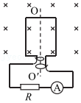

【分析】线圈在磁场中转动产生的最大感应电动势Em＝BSω，求得有效值，根据闭合电路的欧定律求得电流，根据Q＝I2RT求得电阻产生的热。

【解答】解：感应电动势最大值Em＝BωS，故有效值E＝菁优网-jyeoo，根据闭合电路的欧姆定律可得I＝菁优网-jyeoo

线圈转动的周期为T＝菁优网-jyeoo，故在线圈转过一周的过程中，电阻R产生的焦耳热为Q＝I2RT＝菁优网-jyeoo

故答案为：菁优网-jyeoo；菁优网-jyeoo

【点评】解决本题关键要掌握交变电流产生的原理，知道电流表测量电流的有效值．交流电路与直流电路都遵守闭合电路欧姆定律，求产生的热用交流电的有效值计算。

34．（2020秋•金台区期末）如图所示的交变电流的有效值I＝　10　A（其中每个周期的后半周期的图象为半个周期的正弦曲线）。若将此电流接在阻值R＝50Ω的电热丝两端，1s内产生的热量为　5000　J。

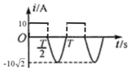

【分析】先求出0﹣菁优网-jyeoo、菁优网-jyeoo﹣T，电流的有效值，然后利用电流有效值的概念列方程求解，根据焦耳定律求得产生的热量。

【解答】解：如图，0﹣菁优网-jyeoo内电流的有效值为：I1＝10V；

菁优网-jyeoo﹣T内电流的有效值为：I2＝菁优网-jyeoo。

根据电流有效值的定义，有：I2RT＝菁优网-jyeoo

代入数据解得电流的有效值为：I＝10A

1s内产生的热量Q＝I2Rt＝102×50×1J＝5000J

故答案为：10； 5000

【点评】本题考查了交流的峰值、有效值以及它们的关系。知道有效值是通过热效应等效来定义的是本题的关键。

35．（2020春•海珠区校级月考）交流发电机的原理如图甲所示，闭合的矩形线圈放在匀强磁场中，绕OO′轴匀速转动，在线圈中产生的交变电流随时间变化的图象如图乙所示，已知线圈的电阻为R＝2.0Ω，求：

（1）通过线圈导线的任一个横截面的电流的最大值为　2.0　A。

（2）矩形线圈转动的周期为　4.0×10﹣3　s。

（3）线圈电阻上产生的电热功率是　4.0　W。

（4）保持线圈匀速转动，1min内外界对线圈做的功是　240　J。

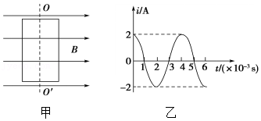

【分析】由题i﹣t图可知交流电电流的最大值、周期，根据有效值与最大值的关系求解有效值，根据电热功率为P＝I2R求解电阻上的电功率，根据W＝Pt外界对线圈做的功。

【解答】解：（1）由i﹣t图可知通过线圈导线的任一个横截面的电流的最大值Im＝2.0 A；

（2）由i﹣t图可知，交流电的周期为4.0×10﹣3s，矩形线圈转动的周期与交流电周期相同，所以矩形线圈转动的周期T＝4.0×10﹣3s；

（3）由有效值I＝菁优网-jyeoo＝菁优网-jyeooA＝菁优网-jyeooA

线圈电阻上产生的电热功率为P＝I2R＝（菁优网-jyeoo）2×2.0W＝4.0W；

（4）外界对线圈做功转化成电能再转化成电热，1分钟内外界对线圈做的功：

W＝Pt＝4×60J＝240J。

故答案为：（1）2.0；（2）4.0×10﹣3s；（3）4.0；（4）240。

【点评】解决本题的关键是能从i﹣t图象中得出电流的最大值、周期，以及知道峰值与有效值的关系，同时明确功率公式的准确应用。

36．（2021春•宜秀区校级月考）矩形线圈在匀强磁场中绕垂直于磁场方向的轴匀速转动，在中性面时，通过线圈的磁通量最大。　A　（对的填A，错的填B）

【分析】在中性面时，线圈平面与磁场垂直，通过线圈的磁通量最大。

【解答】解：在中性面时，线圈平面与磁场垂直，穿过线圈的磁通量最大，故对，选A

故选：A

【点评】本题考查了交流发电机及其产生正弦式电流的原理。明确中性面的特点即可。

37．（2021春•宜秀区校级月考）线圈每通过中性面一次，电流方向改变一次。　A　（对的填A，错的填B）

【分析】线圈每通过中性面一次，电流方向改变一次。

【解答】解：线圈每通过中性面一次，电流方向改变一次，故正确，故填A

故选：A

【点评】本题考查正弦式电流产生原理的理解能力，抓住两个特殊位置的特点，明确线圈每通过中性面一次，电流方向改变一次。

38．（2020秋•北碚区校级期末）如图是一个正弦式交变电流的波形图．该交流电流的峰值是　10　A，有效值是　菁优网-jyeoo　A，周期是　0.1　s，1秒钟电流方向改变　10　次。

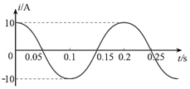

【分析】根据图象可以知道交流电的最大值和交流电的周期，根据最大值和有效值的关系即可求得交流电的有效值和频率．

【解答】解：由图可知该交变电流的峰值Im＝10A，电流的有效值I＝菁优网-jyeoo

周期为T＝0.2s，频率f＝菁优网-jyeoo，

交流电一个周期内电流方向改变两次，则在1s的时间内电流方向改变次数为n＝菁优网-jyeoo，

故答案为：10；菁优网-jyeoo；0.2；10

【点评】本题考查的是学生读图的能力，根据图象读出交流电的最大值和周期，再逐项计算即可．

39．（2020秋•合肥期末）一交流电流的图象如图所示，由图可知，该交变电流周期为　0.01　s，用电流表测该电流示数为　10　A，若该交流电流通过10Ω的电阻时，电阻消耗的电功率为　1000　W。

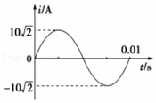

【分析】由图象直接读出知电流的最大值和周期；用电流表测量时测量值为有效值，根据最大值和有效值的关系确定有效值，由功率公式求出电阻消耗的功率。

【解答】解：由图可知，交流电的周期为0.01s，最大值为Im＝10菁优网-jyeooA，故有效值I＝菁优网-jyeoo＝菁优网-jyeooA＝10A，即电流表的测量值为10A；

由功率公式P＝I2R可知，电阻消耗的功率P＝I2R＝102×10W＝1000W。

故答案为：0.01；10；1000。

【点评】本题考查交流电图象的认识，要注意明确由图象可以直接读出的物理量有最大值和周期；从而可以计算出交流电的频率和有效值。

40．（2020春•西城区校级月考）如图所示，ABCD是一个竖直的矩形导线框，全部处于磁感应强度为B的水平方向的匀强磁场中，线框面积为S，线框绕水平固定轴以角速度ω匀速转动。线圈平面与磁感线夹角为　0°　时（填“0°”或“90°”），感应电动势最大；从如图所示位置开始计时，线圈中产生的感应电动势随时间变化规律为e＝　BSωsinωt　。

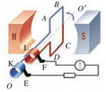

【分析】当线圈平面与中性面垂直时，此时产生的感应电动势的最大，故线圈平面与磁感线夹角为0°，感应电动势最大，根据Em＝NBSω求得产生的最大感应电动势，从中性面开始计时，瞬时感应电动势为e＝Emsinωt。

【解答】解：当线圈平面与中性面垂直时，此时产生的感应电动势的最大，故线圈平面与磁感线夹角为0°，感应电动势最大，线圈产生的感应电动势的最大值为Em＝BSω

从图示位置开始计时，产生的感应电动势的瞬时值为e＝BSωsinωt

故答案为：0°；BSωsinωt

【点评】本题主要考查了线圈在磁场中转动产生感应电动势的最大值，瞬时值，掌握中性面的特点即可。

**四．计算题（共8小题）**

41．（2021春•鼓楼区校级期中）如图所示，线圈abcd的面积是0.05m2，共100匝，线圈的总电阻r＝1Ω，外接电阻R＝9Ω，匀强磁场的磁感应强度B＝菁优网-jyeooT.当线圈以300r/min的转速匀速旋转时，问：

（1）若从线圈处于中性面开始计时，写出线圈中感应电动势的瞬时值表达式；

（2）线圈转过菁优网-jyeoos时电动势的瞬时值多大？

（3）电路中，电压表和电流表的示数各是多少？（第3小题答案请保留3位有效数字）

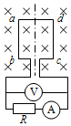

【分析】（1）从线圈处于中性面开始计时，线圈中感应电动势的瞬时值表达式e＝Emsinωt，由Em＝NBSω求出Em．

（2）将t＝菁优网-jyeoos代入e＝Emsinωt求解．

（3）交流电压表和电流表测量的是有效值，根据欧姆定律和有效值与最大值的关系求解。

【解答】解：（1）角速度为：ω＝2πn＝2π×菁优网-jyeoorad/s＝10πrad/s

产生的最大最大感应电动势为：Em＝NBSω＝100×菁优网-jyeoo×0.05×10πV＝50V

从中性面开始计时瞬时表达式为：e＝Emsinωt＝50sin10πt（V）

（2）线圈转过 菁优网-jyeoos时电动势的瞬时值为：e1＝Emsinωt1＝50sin10π×菁优网-jyeooV＝25 V

（3）电动势有效值为：E＝菁优网-jyeoo＝菁优网-jyeooV＝25菁优网-jyeooV

电流表示数为：I＝菁优网-jyeoo＝菁优网-jyeooA＝2.5菁优网-jyeooA＝3.54A；

电压表示数为U＝IR＝2.5菁优网-jyeoo×9V＝22.5菁优网-jyeooV＝31.8V

答：（1）若从线圈处于中性面开始计时，写出线圈中感应电动势的瞬时值表达式为e＝50sin10πt（V）；

（2）线圈转过菁优网-jyeoos时电动势的瞬时值为25V；

（3）电路中，电压表和电流表的示数为31.8V和3.54A。

【点评】本题考查对交流发电机原理的理解能力；对于交流电表，显示的是交流电的有效值．瞬时值表达式要注意计时起点，不同的计时起点表达式的初相位不同。

42．（2020春•成都期中）如图所示，边长为L＝0.2m的正方形单匝线框abcd，总电阻为r＝2Ω，外电路的电阻为R＝8Ω。线框处于足够大的匀强磁场中，磁感应强度为B＝1T。t＝0时，线框平面与磁场方向垂直。若线框从t＝0时开始，以角速度ω＝200rad/s绕ab边匀速转动。求：

（1）感应电动势的最大值；

（2）线框abcd的输出功率；

（3）从t＝0到t＝菁优网-jyeoo×10﹣2s的时间内，通过电阻R的电荷量。

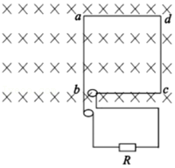

【分析】（1）线框转动产生的最大感应电动势Em＝BSω，即可求得；

（2）求得线框转动产生的有效值，结合闭合电路的欧姆定律求得电流，由P＝I2R求得输出功率；

（3）根据菁优网-jyeoo求得通过电阻R的电荷量。

【解答】解：（1）线框转动产生的最大感应电动势菁优网-jyeoo，解得Em＝8V

（2）电动势有效值为菁优网-jyeoo

回路中的电流I＝菁优网-jyeoo

输出功率P＝菁优网-jyeoo

（3）线框转动的周期T＝菁优网-jyeoo

从t＝0到t＝菁优网-jyeoo×10﹣2s的时间内，

产生的感应电动势的平均值菁优网-jyeoo

形成的感应电流菁优网-jyeoo

通过电阻R的电荷量菁优网-jyeoo

联立解得菁优网-jyeoo＝菁优网-jyeoo

答：（1）感应电动势的最大值为8V；

（2）线框abcd的输出功率为2.56W；

（3）从t＝0到t＝菁优网-jyeoo×10﹣2s的时间内，通过电阻R的电荷量为0.008C。

【点评】本题是转动切割类型，要掌握法拉第电磁感应定律与闭合电路欧姆定律，及其电阻定律的应用，要注意平均感应电动势与瞬时感应电动势的区别，并掌握这两种电动势的求法。还要知道电荷量应根据电流的平均值求解。

43．（2020秋•北仑区校级期中）如图所示，在B＝0.5T的匀强磁场中，有一个n＝100匝的矩形线圈，边长L1＝0.1m、L2＝0.2m，线圈从图中位置开始绕中心轴OO′以角速度ω＝314rad/s逆时针方向匀速转动，求：

（1）线圈中产生的感应电动势的最大值和有效值；

（2）线圈转过菁优网-jyeoo圆周过程中感应电动势的平均值；

（3）线圈转过30°时感应电动势的瞬时值。

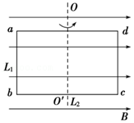

【分析】（1）线框在匀强磁场中匀速转动，产生正弦式交变电流，根据Em＝NBSω求得最大值，根据E＝菁优网-jyeoo求得有效值；

（2）由法拉第电磁感应定律可求得平均电动势；

（3）根据线圈转动产生的瞬时感应电动势，即可求得线圈转过30°时感应电动势的瞬时值。

【解答】解：（1）感应电动势最大值为：Em＝nBL1L2ω＝100×0.5×0.1×0.2×314V＝314 V

感应电动势有效值为：E＝菁优网-jyeoo

（2）线圈转过菁优网-jyeoo周过程中，所需时间为菁优网-jyeoo，感应电动势平均值为：菁优网-jyeooV＝200 V．

（3）线圈从图中位置开始转动产生的瞬时感应电动势为e＝Emcosωt＝314cos314tV

当线圈转过30°时感应电动势的瞬时值e＝314cos30°V＝菁优网-jyeoo

答：（1）线圈中产生的感应电动势的最大值和有效值分别为314V和157菁优网-jyeoo；

（2）线圈转过菁优网-jyeoo圆周过程中感应电动势的平均值为200V；

（3）线圈转过30°时感应电动势的瞬时值为157菁优网-jyeooV。

【点评】本题考查了交流电的峰值及有效值和平均值，特别是求平均值时要用法拉第电磁感应定律．

44．（2021春•福州期中）如图所示，匀强磁场的磁感应强度为B，正方形线圈边长为L、匝数为N、电阻为r，线圈固定不动，磁场绕着线圈的中心轴OO′匀速转动，其角速度为ω。外电路电阻为R，电压表为理想电表。t＝0时，线圈平面与磁感线平行，求：

（1）t＝0时通过线圈感应电流的方向；

（2）电压表的读数；

（3）从图示位置转过90°的过程中流过电阻R的电荷量。

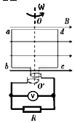

【分析】（1）根据右手定则求得线圈内感应电流的方向；

（2）根据Em＝NBSω求得最大值，即可求得有效值，电路中电压表示数显示交流的有效值，由欧姆定律求出R电压的有效值；

（3）根据q＝N菁优网-jyeoo求解电量。

【解答】解：（1）根据右手定则可知在t＝0时刻，cd边产生的感应电流方向由c到d，故感应电流方向沿abcda方向

（2）感应电动势的最大值

菁优网-jyeoo

电源电动势的有效值菁优网-jyeoo

电压表的示数菁优网-jyeoo

菁优网-jyeoo

（3）从t＝0起转过90°过程中，△t内流过R的电荷量：

q＝I△t

菁优网-jyeoo

菁优网-jyeoo

菁优网-jyeoo

答：（1）t＝0时通过线圈感应电流的方向沿abcda方向；

（2）电压表的读数为菁优网-jyeoo；

（3）从图示位置转过90°的过程中流过电阻R的电荷量为菁优网-jyeoo。

【点评】本题关键是要区分交流电的有效值、瞬时值、平均值和最大值的区别，知道电流表和电压表读数是有效值，计算热量用有效值，计算电量用平均值．

45．（2020春•霍邱县校级月考）如图所示为一个小型交流发电机的原理图，其矩形线框的面积为S，共有N匝，线框的总电阻为r，线框处于磁感应强度大小为B的匀强磁场中，线框在转动时可以通过滑环K和电刷L保持与外电路电阻R的连接，在外力作用下线框以恒定的角速度绕垂直于磁场的线框平面内的对称轴OO'匀速转动（不计转动轴及滑环与电刷的摩擦）。推导发电机线框产生感应电动势最大值的表达式Em＝NBSω。

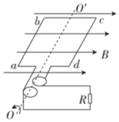

【分析】根据交流电的产生过程，代入相关的数据即可推导出发电机线圈产生感应电动势的最大值的表达式；

【解答】解：线框平面与磁场方向平行时产生的感应电动势最大，ab边产生的感应电动势的等效电源与cd边产生的感应电动势的等效电源是串联关系，则有

回路总感应电动势E＝Eab+Ecd

Eab＝NBlabv

菁优网-jyeoo

所以菁优网-jyeoo，其中lablbc＝S

得菁优网-jyeoo

同理菁优网-jyeoo

所以Em＝E＝NBSω

答：推导如上。

【点评】本题主要考查了线圈在磁场中转动产生感应电动势，明确产生最大值所在的位置，利用法拉第电磁感应定律求得即可。

46．（2020秋•沙坪坝区校级月考）图甲为一台小型交流发电机构造示意图，线圈逆时针转动，产生的电动势随时间变化的正弦规律图象如图乙所示。发电机线圈匝数为300匝、内阻为1Ω，外接灯泡的电阻恒为9Ω，求：

（1）发电机1s内输出的电能；

（2）在1×10﹣2s时刻，穿过线圈的磁通量。

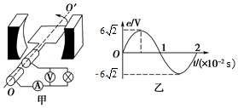

【分析】（1）根据图乙判断出交流电的最大值和周期，求得有效值，根据闭合电路的欧姆定律和焦耳定律求得发电机的输出电能；

（2）判断出1×10﹣2s时刻线圈的位置，根据Em＝nBSω求得穿过线圈的磁通量。

【解答】解：（1）由图乙可知，菁优网-jyeoo，则有效值：菁优网-jyeoo

由闭合电路欧姆定律得，发电机的输出电压菁优网-jyeoo

发电机1s内输出的电能，菁优网-jyeoo

联立解得Q＝3.24J

（2）1×10﹣2 s时刻，产生的感应电动势为零，此时线圈位于中性面位置，穿过线圈的磁通量最大；

由图乙可知，交流电的周期T＝2×10﹣2s，又菁优网-jyeoo，Em＝nBSω

最大磁通量φm＝BS

代入数据解得：菁优网-jyeooWb

答：（1）发电机1s内输出的电能为3.24J；

（2）在1×10﹣2s时刻，穿过线圈的磁通量为菁优网-jyeooWb

【点评】本题主要考查了交变电流，应用正弦式交变电流最大值和有效值间的关系及Em＝nBSω即可求得，明确计算电能时用交流电的有效值。

47．（2020春•秀屿区校级月考）如图所示，一小型发电机内有n＝100匝矩形线圈，线圈面积S＝0.10m2，线圈电阻可忽略不计。在外力作用下矩形线圈在B＝0.10T匀强磁场中，以恒定的角速度ω＝100πrad/s绕垂直于磁场方向的固定轴OO′匀速转动，发电机线圈两端与R＝100Ω的电阻构成闭合回路。求线圈转动时产生感应电动势的最大值。

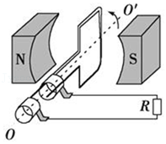

【分析】根据公式Em＝NBSω求线圈转动时产生感应电动势的最大值。

【解答】解：根据线圈转动时产生感应电动势的最大值：Em＝NBSω＝100×0.10×0.10×100π V＝100π V≈314V。

答：线圈转动时产生感应电动势的最大值为314V。

【点评】本题考查了交流发电机及其产生正弦式电流的原理。熟练掌握公式Em＝NBSω的应用是解决本题的关键。

48．（2020春•昌吉市期中）有一正弦交流电，它的电压随时间变化的图象如图所示，试写出：

（1）电压的峰值；

（2）交变电流的有效值（结果保留3位有效数字）；

（3）交变电流的频率；

（4）电压的瞬时表达式。

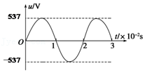

【分析】根据图象可以读出电压的最大值、周期，从而求出频率和其电压的瞬时表达式。

【解答】解：（1）由图读出，电压的最大值为：Um＝537V

（2）交变电流的有效值：菁优网-jyeoo

（3）由图读出周期为：T＝2×10﹣2s频率为：菁优网-jyeoo

（4）电压的瞬时表达式：u＝Umsin2πft＝537sin（2π×50t）V＝537sin314t（V）

答：（1）电压的峰值为537V；

（2）交变电流的有效值为380V；

（3）交变电流的频率为50Hz；

（4）电压的瞬时表达式为u＝537sin314t（V）。

【点评】本题考查了正弦式电流的图象和三角函数表达式。根据图象读出正弦图象中的最大值和周期是解决本题的关键。